“Київський фаховий коледж зв’язку”

Циклова комісія Комп’ютерної інженерії

ЗВІТ ПО ВИКОНАННЮ

ЛАБОРАТОРНОЇ РОБОТИ №8

з дисципліни: «Операційні системи»

Тема: «Збереження службових даних системи та її мережева конфігурація»

Виконала студентка

групи БІКС-13

Лось Злата Володимирівна

Перевірив викладач

Сушанова В.С.

Київ 2024

**Мета роботи:**

1. Отримання практичних навиків роботи з командною оболонкою Bash.
2. Знайомство з базовими структурами для збереження системних даних - процеси, память, лог-файли  та повідомлення про стан ядра.
3. Знайомство зі стандартом FHS.
4. Знайомство з діями при налаштуванні мережі.

**Матеріальне забезпечення занять:**

1. ЕОМ типу IBM PC.

2. ОС сімейства Windows та віртуальна машина Virtual Box (Oracle).

3. ОС GNU/Linux (будь-який дистрибутив).

4. Сайт мережевої академії Cisco netacad.com та його онлайн курси по Linux.

**Завдання для попередньої підготовки:**

1. *Прочитайте короткі теоретичні відомості до лабораторної роботи та зробіть невеликий словник базових англійських термінів з питань призначення команд та їх параметрів.

Мережа - це система, що складається з взаємопов'язаних елементів або вузлів, які можуть обмінюватися даними або ресурсами. У контексті комп'ютерних технологій, мережа визначається як інтеркомунікаційна структура, яка дозволяє комп'ютерам та іншим пристроям з'єднуватися один з одним для обміну інформацією, ресурсами або послугами.

Інтернет - всесвітня система сполучених комп'ютерних мереж, що заснована на комплекті інтернетних протоколів.

Client - комп'ютерний пристрій або програмне забезпечення, яке звертається до іншого пристрою або служби (сервера) для отримання певної послуги або ресурсу.

Router (Маршрутизатор) - пристрій мережі, який визначає найкоротший шлях для пересилання даних між різними мережами.

Packet (Пакет) - невеликий блок даних, який передається через мережу. Пакети містять інформацію про їхнє призначення, джерело та вміст.

IP Address (IP-адреса) - унікальний ідентифікатор, який призначений пристрою в мережі. IP-адреса використовується для локалізації та ідентифікації пристроїв в мережі.

Mask (Маска) - бітова маска, яка використовується для визначення того, які біти у IP-адресі відносяться до мережі, а які - до хоста.

Hostname (Ім'я хоста) - унікальне ім'я, яке призначене пристрою в мережі. Ім'я хоста зазвичай використовується для заміни або доповнення IP-адреси.

URL - адреса ресурсу в Інтернеті. URL включає протокол, доменне ім'я, шлях до ресурсу та іншу інформацію, необхідну для доступу до веб-сторінки або іншого ресурсу.

DHCP (Dynamic Host Configuration Protocol — протокол динамічної конфігурації вузла) — це стандартний протокол прикладного рівня, який дозволяє комп'ютерам автоматично отримувати IP-адресу та інші параметри, необхідні для роботи в мережі.

2. Вивчіть матеріали онлайн-курсу академії Cisco “NDG Linux Essentials”:

- Chapter 13 - Where Data is Stored

- Chapter 14 - Network Configuration

3. Пройдіть тестування у курсі NDG Linux Essentials за такими темами:

- Chapter 13 Exam

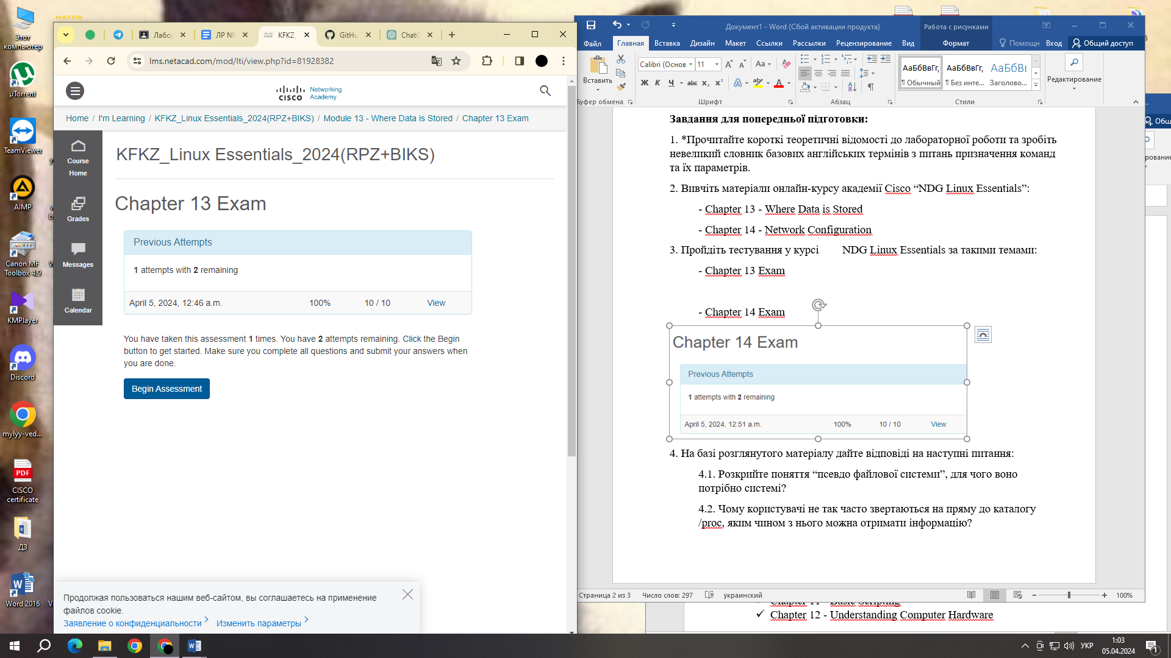

- Chapter 14 Exam

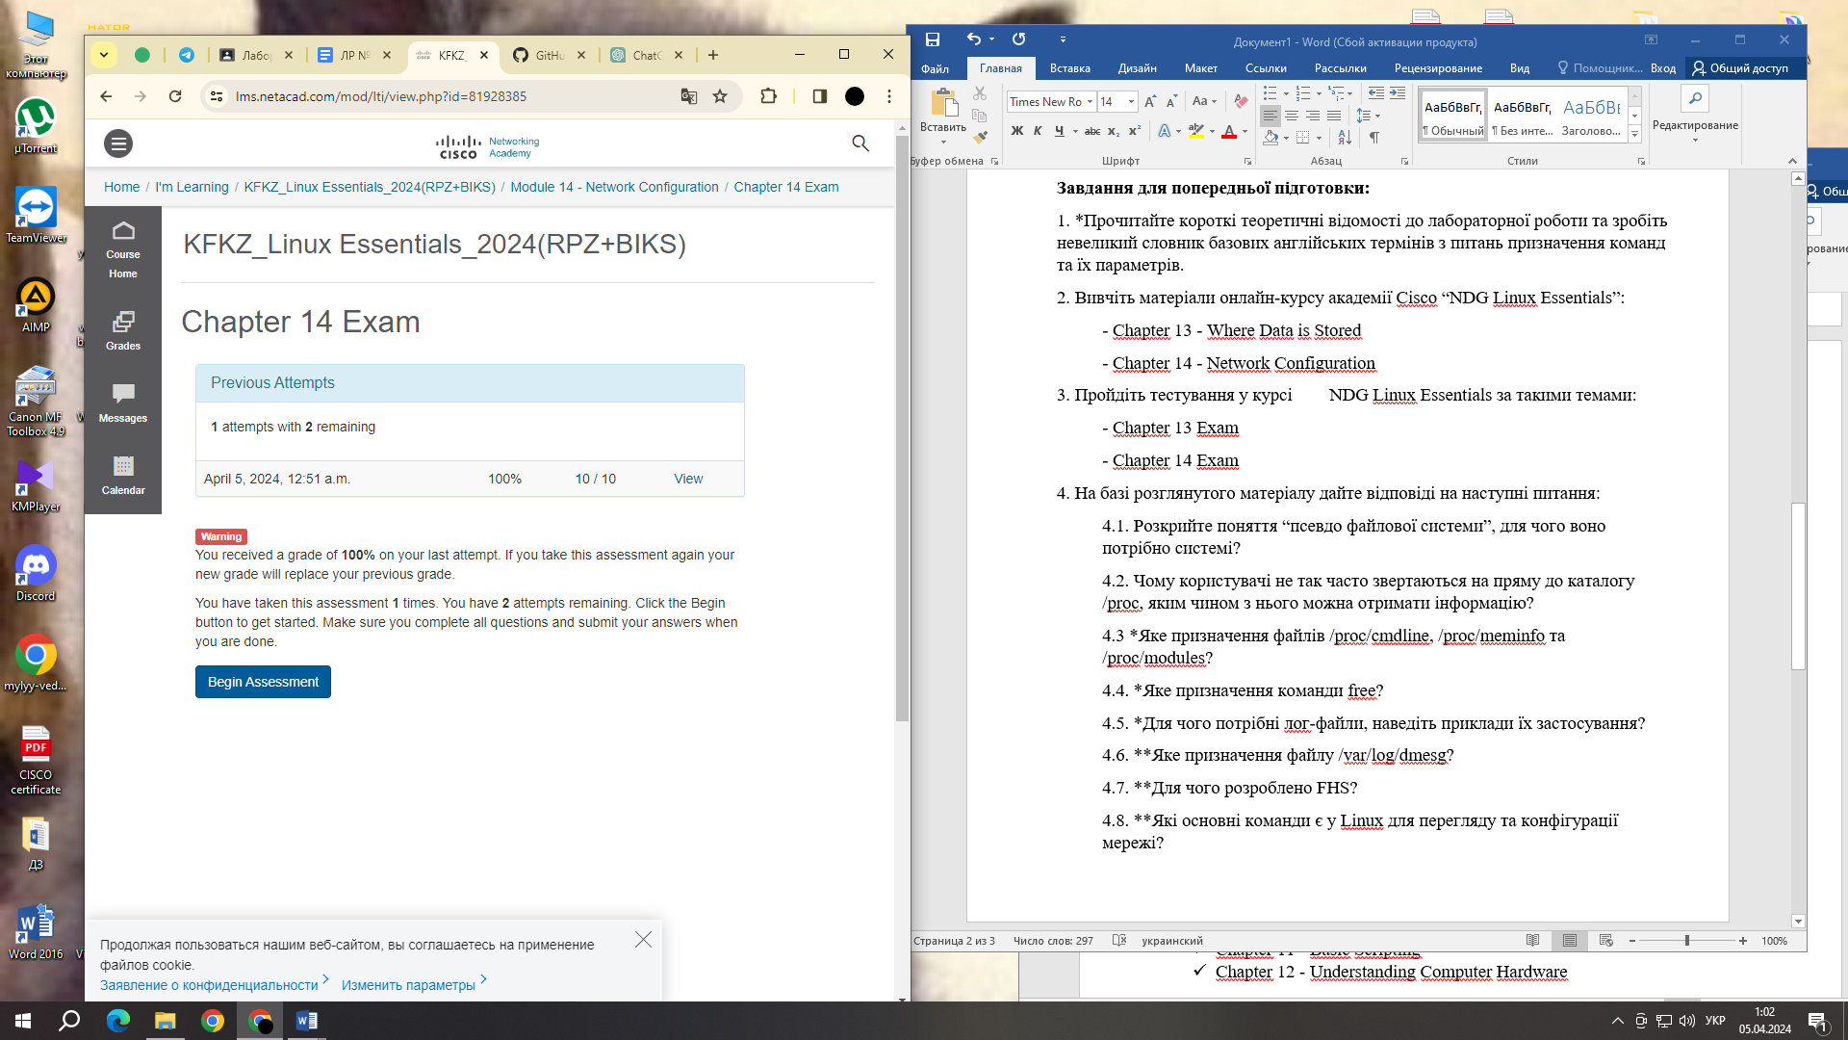

4. На базі розглянутого матеріалу дайте відповіді на наступні питання:

4.1. Розкрийте поняття “псевдо файлової системи”, для чого воно потрібно системі?

**Псевдофайлова система** - це абстрактний шар програмного забезпечення, який надає інтерфейс для доступу до різних системних ресурсів і інформації у вигляді файлів або каталогів. Вона не є реальною файловою системою, але представляє системні ресурси, такі як процеси, пристрої, мережеві з'єднання, регулятори, інформацію про систему та інше, як файлову ієрархію.

Псевдофайлові системи використовуються в операційних системах для забезпечення єдиної точки доступу до різних системних ресурсів через стандартний інтерфейс файлової системи. Це робить роботу з системними ресурсами більш зручною та послідовною для розробників програмного забезпечення.

4.2. Чому користувачі не так часто звертаються на пряму до каталогу /proc, яким чином з нього можна отримати інформацію?

Користувачі рідко звертаються безпосередньо до каталогу /proc у системах Unix і Linux через деякі причини:

- **Складність інтерфейсу:** Файли та каталоги в /proc не мають звичайних імен і розширень, які були б легко зрозумілі користувачеві. Вони представлені у вигляді числових ідентифікаторів, іноді без відповідних пояснювальних назв. Це може зробити роботу з /proc менш зручною для звичайного користувача.

- **Специфічна для системи інформація:** Інформація, що міститься в /proc, часто специфічна для конкретної операційної системи або навіть конкретного ядра. Це означає, що користувачам може бути складно інтерпретувати цю інформацію або використовувати її без відповідних знань про систему.

4.3 *Яке призначення файлів /proc/cmdline, /proc/meminfo та /proc/modules?

**/proc/cmdline:**

- Призначення: цей файл містить аргументи командного рядка, які були передані ядру Linux при його завантаженні.

- Використання: корисний для отримання інформації про параметри, які використовуються для завантаження ядра, такі як параметри завантаження загрузчика, ядра та його модулів. Це може бути корисно для аналізу параметрів, які використовуються при вирішенні проблем з завантаженням або для налаштування операційної системи.

**/proc/meminfo:**

- Призначення: Цей файл містить інформацію про використання пам'яті системою.

- Використання: Дозволяє отримати інформацію про загальний обсяг, доступну, вільну та використовувану пам'ять, а також інформацію про використання обмінного простору, буфери, кеш та інші параметри пам'яті. Ця інформація корисна для моніторингу та аналізу використання пам'яті системою.

**/proc/modules:**

- Призначення: Цей файл містить список завантажених модулів ядра Linux.

- Використання: Надає інформацію про поточні модулі ядра, які були завантажені в систему. Це корисно для перевірки наявності та версій завантажених модулів ядра, що може бути важливо для діагностики проблем з апаратним забезпеченням або для аналізу конфігурації системи.

4.4. *Яке призначення команди free?

Команда free використовується для відображення інформації про використання пам'яті в системі. Вона надає статистику про обсяг фізичної та віртуальної пам'яті, її використання та доступність.

Команда free виводить такі дані:

- **Total:** Загальний обсяг фізичної пам'яті в системі.

- **Used:** Кількість використаної фізичної пам'яті.

- **Free:** Кількість вільної фізичної пам'яті, яка доступна для використання.

- **Shared:** Кількість пам'яті, яка використовується спільно з іншими процесами.

- **Buffers:** Обсяг пам'яті, який використовується ядром для буферизації даних перед записом на диск.

- **Cached:** Кількість пам'яті, яка використовується для кешування даних з файлової системи для швидкого доступу.

- **Swap:** Обсяг обмінного простору (swap), який використовується системою.

4.5. *Для чого потрібні лог-файли, наведіть приклади їх застосування?

Лог-файли використовуються для записування історії подій, дій або помилок, які відбуваються в системі, програмі або сервісі. Вони є важливим інструментом для аналізу та моніторингу роботи системи, виявлення проблем та відладки програмного забезпечення. Ось кілька прикладів застосування лог-файлів:

- **Діагностика помилок:** Лог-файли дозволяють зберігати інформацію про помилки, що виникають під час виконання програми або роботи системи. Це допомагає адміністраторам та розробникам виявляти проблеми і швидко виправляти їх.

- **Моніторинг роботи системи:** Лог-файли можуть містити інформацію про різноманітні події, такі як запуск або завершення процесів, підключення до системи, зміни конфігурації тощо. Це дозволяє адміністраторам відслідковувати роботу системи та вчасно реагувати на можливі проблеми або загрози безпеці.

- **Аналіз продуктивності:** Лог-файли можуть містити інформацію про використання ресурсів системи, таких як центральний процесор (CPU), оперативна пам'ять (RAM), дисковий простір тощо.

- **Зберігання історії:** Лог-файли дозволяють зберігати історію подій та дій в системі, що може бути корисним для аналізу та розуміння попередніх подій або для відновлення системи після виникнення проблем.

4.6. **Яке призначення файлу /var/log/dmesg?

Файл /var/log/dmesg є текстовим файлом журналу, в якому зберігається вивід dmesg, що включає інформацію про пристрої, які були виявлені ядром, статус їх ініціалізації, повідомлення про помилки, що виникають під час завантаження системи та інші важливі події, що стосуються роботи ядра.

Цей файл може бути корисним для аналізу проблем з завантаженням системи, виявлення проблем з обладнанням, моніторингу процесу завантаження та виявлення потенційних проблем, що виникають під час роботи ядра. Цей файл може використовуватися адміністраторами системи для діагностики проблем, відладки або аналізу роботи системи.

4.7. **Для чого розроблено FHS?

- Стандартизація структури файлової системи: FHS визначає стандартну структуру каталогів, яка повинна бути притаманна всім Unix-подібним операційним системам. Це важливо для забезпечення сумісності програмного забезпечення та обміну даними між різними системами.

- Спрощення управління системою: Завдяки стандартизованій структурі каталогів, адміністраторам системи легше керувати файлами і каталогами, що сприяє зручності адміністрування та підтримки систем.

- Забезпечення портативності програмного забезпечення: Розробники програмного забезпечення можуть використовувати FHS для створення програм, які будуть працювати на різних Unix-подібних операційних системах без необхідності адаптації для кожної системи окремо.

- Підвищення стійкості та безпеки: Інша важлива функція FHS - це забезпечення стабільності та безпеки системи. Стандартні правила структури файлової системи дозволяють адміністраторам та розробникам забезпечувати безпеку та стійкість системи, враховуючи конкретні місця розташування файлів і обмеження прав доступу.

4.8. **Які основні команди є у Linux для перегляду та конфігурації мережі?

- ifconfig: Команда ifconfig (interface configuration) використовується для відображення інформації про мережеві інтерфейси на системі, такі як IP-адреса, маска підмережі, MAC-адреса тощо.

- ip: Команда ip надає розширені можливості конфігурації мережі, такі як налаштування IP-адрес, масок підмереж, маршрутизації, VLAN і т.д.

- route: Команда route використовується для перегляду і зміни таблиці маршрутизації на системі.

- netstat: Команда netstat використовується для відображення різноманітної інформації про мережеві з'єднання, маршрути, порти, статистику та інше.

- nmcli: Network Manager Command-Line Interface (nmcli) - це інтерфейс командного рядка для управління мережею за допомогою NetworkManager. Вона дозволяє налаштовувати підключення, мережеві пристрої, VPN і багато іншого.

- iw: Команда iw використовується для конфігурації та відображення інформації про бездротові інтерфейси (Wi-Fi).

- ss: Команда ss відображає детальну інформацію про мережеві з'єднання, сокети та іншу мережеву статистику.

5. Підготувати в електронному вигляді початковий варіант звіту:

- Титульний аркуш, тема та мета роботи.

- Словник термінів.

- Відповіді на п.4.1 та п.4.5 з завдань для попередньої підготовки.

**Хід роботи:**

1. Початкова робота в CLI-режимі в Linux ОС сімейства Linux:

1.1. Запустіть віртуальну машину VirtualBox, оберіть CentOS та запустіть її. Виконайте вхід в систему під користувачем: CentOS, пароль для входу: reverse (якщо виконуєте ЛР у 401 ауд.) та запустіть термінал.

1.2. Запустіть віртуальну машину Ubuntu_PC (якщо виконуєте завдання ЛР через академію netacad)

1.3. Запустіть свою операційну систему сімейства Linux (якщо працюєте на власному ПК та її встановили) та запустіть термінал.

2. Опрацюйте всі приклади команд, що представлені у лабораторних роботах курсу NDG Linux Essentials - Lab 13: Where Data is Stored та Lab 14: Network Configuration. Створіть таблицю для опису цих команд.

|  |  |
| --- | --- |
| **Назва команди** | **Її призначення та функціональність** |
| su | Змінюємо поточного користувача на root |
| ls /proc | Переглядаємо вміст системного каталогу /proc (для цього потрібні права доступу root) |
| cat /proc/cmdline | Виводить аргументи командного рядка, які були передані ядру Linux під час його завантаження |
| ping localhost > /dev/null | Використовується для виконання пінгу (ping) на локальний хост (localhost) і перенаправлення виводу результатів пінгування до /dev/null, який є спеціальним файлом у Linux, що ігнорує вхідні дані і завжди повертає пустий вихід. |
| jobs | Використовується для відображення списку активних (запущених) задач в поточній оболонці або сеансі |
| fg %1 | Використовується для переключення фонового процесу на передній план |
| bg %1 | Призначена для керування процесами, які були призупинені, або для запуску нового процесу у фоновому режимі |
| kill %3 | Використовується для відправлення сигналу до процесу, який знаходиться у списку активних (запущених) процесів під вказаним номером, що вказується в знаку відсотка |
| killall ping | Використовується для відправлення сигналу до всіх процесів з іменем "ping" на вашій системі |
| top | Використовується для відображення інформації про систему та процеси, які на ній запущені |
| sleep 888888 & | Використовується для затримки виконання скрипту або команди на вказаний час в секундах |
| ls /var/log | Використовується для відображення списку файлів та каталогів у каталозі /var/log у вашій файловій системі |
| route | Використовується в Unix-подібних операційних системах для відображення та керування таблицею маршрутизації, яка визначає, які мережі і яким чином досяжні через які мережеві інтерфейси |
| dig cserver.example.com | Використовується для виконання DNS-запиту для доменного імені cserver.example.com |
| netstat --help | Використовується для відображення довідкової інформації про використання команди netstat |

3. Виконайте практичні завдання у терміналі (продемонструйте скріншоти):

- в даній лабораторній роботі використовувалась команда cat, дослідіть її можливості та опишіть для яких задач вона призначена;

- *продемонструйте приклади, коли команда cat використовується для створення файлу, перегляду вмісту файлу, перенаправлення інформації у інший файл, склеювання декількох файлів в один;

- *які параметри команди cat треба використати, щоб пронумерувати рядки файлу, відобразити недруковані символи, видалити порожні рядки?

- **опишіть можливості команди dig та наведіть приклади;

Команда dig - це інструмент для діагностики мережевих проблем та виконання DNS-запитів. Вона дозволяє отримувати інформацію про DNS-записи для конкретних доменів, перевіряти доступність серверів, розрішувати імена хостів і багато іншого. Основні можливості команди dig включають:

- Перевірка DNS-записів: Дозволяє перевірити DNS-записи, такі як A, AAAA, CNAME, MX, TXT, тощо для вказаного домену.

Наприклад: ‘dig example.com’

- Вивід повного детального результату: Показує повну інформацію, включаючи заголовки запитів і відповідей.

Наприклад: ‘dig +trace example.com’

- Запит до конкретного DNS-сервера: Дозволяє вказати конкретний DNS-сервер для виконання запиту.

Наприклад: ‘dig @8.8.8.8 example.com’

- Запити з використанням конкретного типу записів: Дозволяє вибирати конкретний тип DNS-записів.

Наприклад: ‘dig -t MX example.com’

- Перевірка зворотного DNS: Дозволяє отримати імена хостів, пов'язані з вказаною IP-адресою.

Наприклад: ‘dig -x 8.8.8.8’

- **опишіть можливості команди netstat та наведіть приклади;

Команда netstat - це інструмент для відображення різноманітної інформації про мережеві підключення, маршрути, інтерфейси та інше. Вона дозволяє аналізувати стан мережі, перевіряти активні з'єднання, слухаючі порти та іншу інформацію про мережеві ресурси. Основні можливості команди netstat включають:

- Відображення всіх активних з'єднань: Показує всі активні з'єднання, які встановлені або активні на поточній системі.

Наприклад: ‘netstat -a’

- Вивід інформації про мережеві інтерфейси: Показує інформацію про всі мережеві інтерфейси, включаючи IP-адреси, стан та іншу корисну інформацію.

Наприклад: ‘netstat -i’

- Показ слухаючих портів: Показує порти, на яких система очікує з'єднань.

Наприклад: ‘netstat -l’

- Відображення інформації про маршрутизацію: Показує таблицю маршрутизації, яка визначає, як система визначає куди направляти мережевий трафік.

Наприклад: ‘netstat -r’

- Показ поточних мережевих з'єднань іншого користувача: Показує поточні мережеві з'єднання для конкретного користувача.

Наприклад: ‘netstat -tu -p | grep username’

**Контрольні запитання:**

1. Як пов'язані між собою команди ‘cat’ та ‘tac’?   
Команда ‘**cat’** призначена для виведення вмісту файлу на стандартний вивід. Команда ‘**tac’**, навпаки, виводить вміст файлу у зворотньому порядку, тобто з останнього рядка до першого. Таким чином, ‘**tac’** - це аналог ‘**cat’**, але з виведенням вмісту у зворотньому порядку.

2. Що робить команда ‘ss’?

Команда ‘ss’ призначена для виведення інформації про сокети, які відкриті на системі, включаючи інформацію про активні мережеві з'єднання, слухаючі порти, маршрути мережі тощо.

3. В чому відмінність між командами ‘ps –forest’ та ‘pstree’?

Команда ‘ps –forest’ виводить список процесів у вигляді дерева, де батьківські процеси відображаються разом з їх дочірніми процесами. ‘pstree’ також виводить список процесів у вигляді дерева, але це робить в більш графічному та зрозумілому форматі.

4. *У яких каталогах зберігаються налаштування системи?

Налаштування системи зазвичай зберігаються в каталогах ‘/etc’ та ‘/usr/local/etc’.

5. *У яких каталогах можна знайти встановлені в системі програми, доступні для користувача?

Встановлені програми, доступні для користувача, зазвичай знаходяться в каталогах ‘/bin’, ‘/usr/bin’, ‘/sbin’, ‘/usr/sbin’.

6. *У яких каталогах можна знайти встановлені системні програми і програми призначені для виконання суперкористувачем?

Системні програми і програми, що виконуються суперкористувачем, зазвичай знаходяться в каталогах ‘/sbin’, ‘/usr/sbin’, ‘/usr/local/sbin’.

7. **Поясніть призначення команд ping, ifconfig, traceroute.

* **ping** - команда використовується для перевірки доступності мережевих пристроїв шляхом відправлення ICMP-запитів (зазвичай "ping-запитів") та очікування відповідей від них.
* **ifconfig** - команда використовується для відображення інформації про мережеві інтерфейси на системі, таку як їх IP-адреси, статус, маску підмережі тощо.
* **traceroute** - команда використовується для визначення шляху, який пакети даних проходять від одного вузла мережі до іншого, виводячи послідовність маршрутів, через які проходять пакети, та час затримки на кожному кроці.

8. **Як називаються мережеві інтерфейси в Linux?

Мережеві інтерфейси в Linux зазвичай називаються просто "мережевими інтерфейсами". Кожен мережевий інтерфейс має свою унікальну назву, яка зазвичай складається з префікса, що вказує на тип інтерфейсу (наприклад, "eth" для Ethernet), а потім номера інтерфейсу. Наприклад:

- Ethernet-інтерфейси можуть мати назви типу ‘eth0’, ‘eth1’, і так далі.

- Бездротові інтерфейси можуть мати назви типу ‘wlan0’, ‘wlan1’, і так далі.

- Loopback-інтерфейс має назву ‘lo’.

9. **Як за допомогою команди ifconfig вивести параметри тільки одного мережевого інтерфейсу (наприклад, eth1), а не всіх?

Щоб вивести параметри тільки одного мережевого інтерфейсу за допомогою команди ‘ifconfig’, потрібно вказати ім'я цього інтерфейсу. Наприклад, для виведення параметрів інтерфейсу eth1, використовуйте таку команду: ‘ifconfig eth1’.

**Висновок:** отримала практичні навички роботи з командною оболонкою Bash; ознайомилась з базовими структурами для збереження системних даних - процеси, память, лог-файли та повідомлення про стан ядра; ознайомилась зі стандартом FHS; ознайомилась з діями при налаштуванні мережі.